La table multimédia
Niveau : 3e
SYNOPTIQUE DE LA PROGRESSION

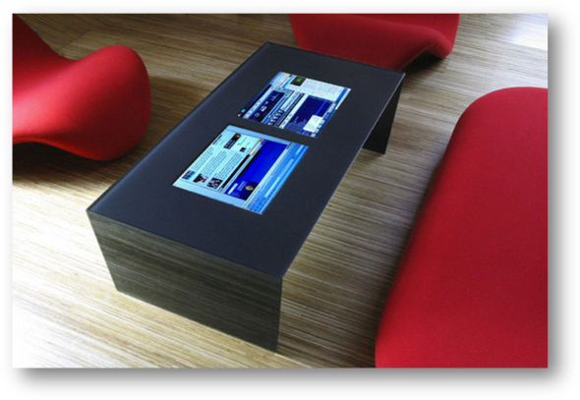
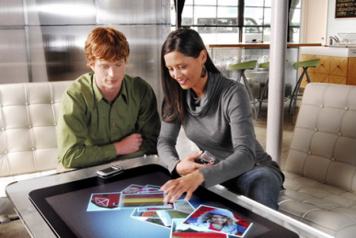

SEQUENCE 1 : Pourquoi et comment communiquer aujourd’hui ?
Séance 1.1 | Le besoin et les moyens :  - Pourquoi communiquer ?  - Comment communiquer (d’hier à aujourd’hui) ? |  | Synthèse n°1 :  Le besoin de communiquer  La communication d’un point de vue théorique  Les moyens de communication  L’évolution de la communication  Le cycle de vie d’un produit
Séance 1.2 | Le tactile :  - L’histoire du tactile  - Le cycle de vie d’un produit

SEQUENCE 2 : Quelle démarche suivre pour réaliser un projet ?
Séance 2.1 | La démarche de projet :  - Pourquoi ?  - Comment ? |  | Synthèse n°2 :  La démarche de projet, à quoi ça sert ?  Les étapes de la démarche de projet

SEQUENCE 3 : Comment définir un objet technique ?
Séance 3.1 | Besoin et CdCF :  - Découverte de l’OT  - Expression du besoin  - Rédaction d’une ébauche de CdCF |  | Synthèse n°3 :  Le CdCF  Les outils d’aide à la conception  Définition des fonctions et des contraintes
Séance 3.2 | Analyse fonctionnelle :  - Enoncé des fonctions et des contraintes  - Découverte d’outils d’aide à la conception  - Mise à jour du CdCF

SEQUENCE 4 : Quelles solutions techniques pour le projet ?
Séance 4.1 | Recherche de solutions :  - Découverte des différentes technologies  - Mise en relation avec les procédés de réalisation disponibles dans le laboratoire de Technologie  - Mise à jour du CdCF au regard des critères et niveaux définis  Esthétique et ergonomie du meuble :  - Réalisation de croquis  - Travail sur le design  - Modélisation 3D |  | Synthèse n°4 :  Critères et niveaux  Le choix d’une solution technique  Valider une solution technique  La revue de projet
Séance 4.2 | Réalisation d’un prototype :  - Choix des matériaux  - Techniques d’assemblage  - Assemblage des différents éléments  - Banc d’essai, réglages, tests, réalisation de maquette  - Rapport d’expérimentation  - Validation de la solution : est-ce que la solution proposée répond au besoin ?

SEQUENCE 5 : Comment réaliser le prototype ?
Séance 5.1 | Organisation de la réalisation collective :  - Répartition des tâches : qui fait quoi ?  - Travail à l’aide des moyens de communication (ENT, liste de diffusion, calendrier, messagerie, …) |  | Synthèse n°5 :  Des outils pour communiquer  Le travail collaboratif  Les procédés de réalisation et de contrôles
 |  |  | La planification
Séance 5.2 | Planification de la réalisation  - listing des opérations de fabrication  - définition des procédés de fabrication  - définition des contrôles à effectuer
Séance 5.3 | Réalisation de l’objet technique :  - fabrication des différents éléments  - respect des consignes de sécurité  - contrôle

SEQUENCE 6 : Validation du prototype.
Séance 6.1 | Validation du prototype :  - élaboration des tests  - branchements, mise en route, réglages et tests  - compte-rendu de tests  - correspondance entre le prototype et la demande du client  - validation du prototype |  | Synthèse n° 6  Tests et contrôles de conformité  Reçu ou pas ?

SEQUENCE 7 : Comment communiquer sur le projet ?
Séance 7.1 | Communiquer autour d’un OT :  - réalisation d’une présentation numérique de l'objet technique pour présentation au client |  | Synthèse n°7 :  Comment communiquer efficacement autour d’un produit ?

